Задания для квестов
Квесты для дошкольников в детском саду должны выполнять не только развлекательную функцию, но и реализовывать образовательные задачи. Поэтому задания должны соответствовать выбранной теме и по своему содержанию отвечать уровню знаний и умений малышей. Для этого воспитателю следует четко обозначить цель предстоящей игры и учесть технические возможности организации мероприятия.
Задания для детского квеста могут быть самыми разнообразными:
- загадки;
- ребусы;
- игры «Найди отличия», «Что лишнее?»;
- пазлы;
- творческие задания;
- игры с песком;
- лабиринты;
- спортивные эстафеты.

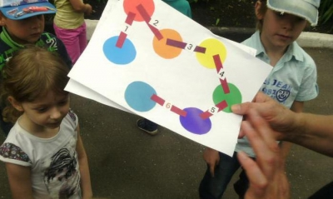

ЖЕЛАЮ УДАЧИ!
Памятка для педагогов

КВЕСТ ИГРА –
ЭТО КЛАСС!!!

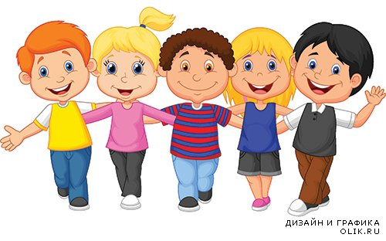

Составитель: инструктор по физическому воспитанию
Быкова Татьяна Александровна

Квест – это командная игра.
Квест-эффективное педагогическое средство, позволяющее комплексно решать разнообразные образовательные и развивающие задачи. Квест-это игры, в которых игроку необходимо искать различные предметы, находить им применение, разговаривать с различными персонажами в игре, решать головоломки и т. д. Разгадывая загадки, дети учатся взаимодействовать с ровесниками, принимать решения, использовать логику.
Задачи приемов Квест:
Активизировать воспитанников,повышать познавательный интерес, вызывать эмоциональный подъём;способствовать развитию творчества;способствовать развитию связной речи. Воспитывать чувство команды, взаимо-выручки, умение договариваться. Через игру педагог помогает ребёнку обрести необходимую мотивацию.
Квесты для детей в кругу семьи — это отличный вариант семейного времяпрепровождения или подарка для ребенка.
Малыши могут окунуться в сюжет любимого фильма или сказки, пережить историю главных героев. Квесты для детей и родителей помогут в занимательной форме провести образовательную деятельность, весело провести время и разнообразить досуг.
Организация и проведение квестов доступна для детей разного возраста и возможна как в помещении, так и на свежем воздухе.

Квест-игры одно из интересных средств, направленных на самовоспитание и саморазвитие ребенка как личности творческой, физически здоровой, с активной познавательной позицией. Что является основным требованием ФГОС ДО.
Таким образом, детские квесты педагогам помогают реализовать следующие задачи:
Образовательные- участники усваивают новые знания и закрепляют имеющиеся;
Развивающие – в процессе игры у детей происходит повышение образовательной мотивации, развитие инициативы и самостоятельности, творческих способностей и индивидуальных положительных психологических качеств, формирование исследовательских навыков, самореализация детей;
Воспитательные – формируются навыки взаимодействия со сверстниками, доброжелательность, взаимопомощь и другие.

Принципы организации квестов.
Для того чтобы эффективно организовать детские квесты, следует придерживаться определенных принципов и условий:
все игры и задания должны быть безопасными (не следует просить детей перепрыгнуть через костер или залезть на дерево);
задачи, поставленные перед детьми, должны соответствовать возрасту участников и их индивидуальным особенностям;
ни при каких обстоятельствах нельзя каким-либо образом унижать достоинство ребенка;
в содержание сценария требуется внедрить разные виды деятельности, так как выполнять однообразные задания дети указанного возраста, согласно психолого-возрастным особенностям, не могут;
задания необходимо продумать таким образом, чтобы они были последовательными, логически взаимосвязанными;
игра должна быть эмоционально окрашена с помощью декораций, музыкального сопровождения, костюмов, инвентаря;
дошкольники должны четко представлять цель игры, к которой они стремятся (например, найти клад или спасти доброго персонажа от злого);
следует продумать временные интервалы, во время которых дети смогут выполнить задание, но при этом не потеряют к нему интерес;
роль педагога в игре — направлять детей, «наталкивать» на правильное решение, но окончательные выводы дети должны делать самостоятельно.

